**七里小学“信息技术与课堂教学深度融合”主题月**

**四月第四周活动周报**

活动时间：2022年4月25---29日

活动地点：七里小学

活动主题：信息技术与课堂教学深度融合主题优课

主办部门：七里小学教导处

参加对象：全体教师

本周七里小学“信息技术与课堂教学深度融合”主题月各学科在校长室和教导处的布置下全面开展，所有学科由分管主任带领学科教师集体走进教师课堂听课并结合信息技术与学科整合开展评课，同时邀请专家进驻课堂对教师进行指导。

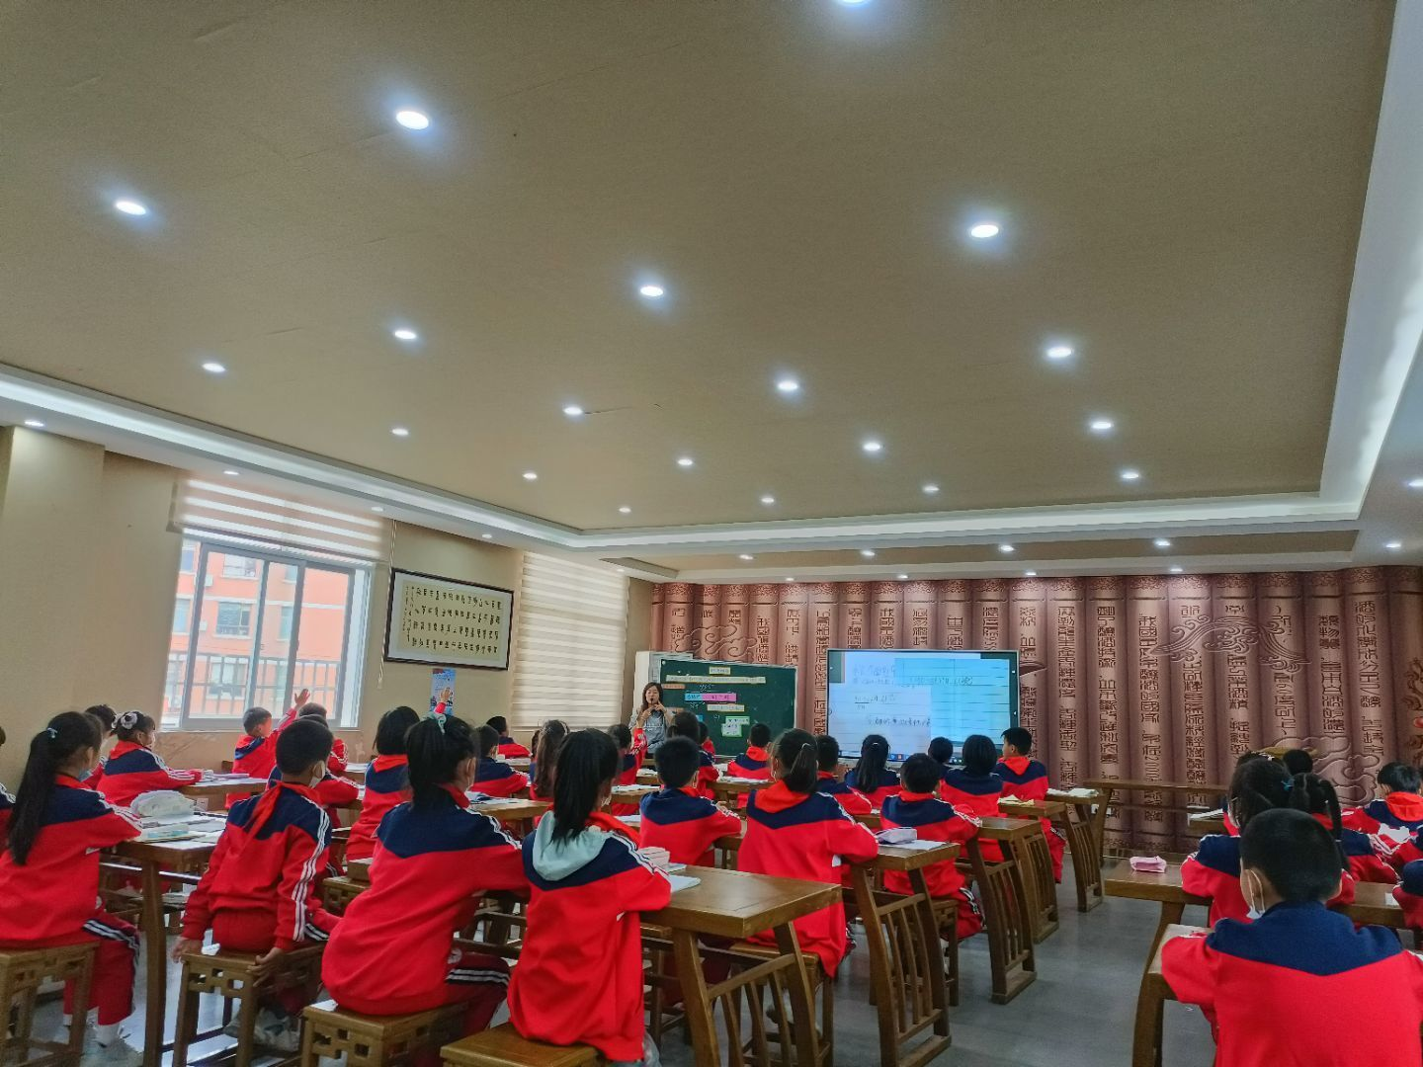

4月29日下午王梦媛老师执教二年级数学下册《解决问题》

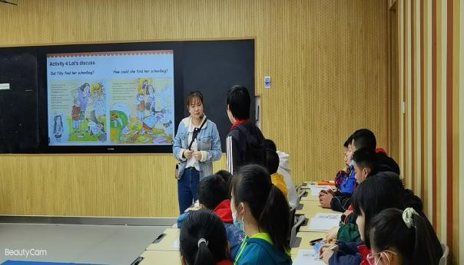

程瑶老师带来了《Tilly’s tantrum》绘本研讨课

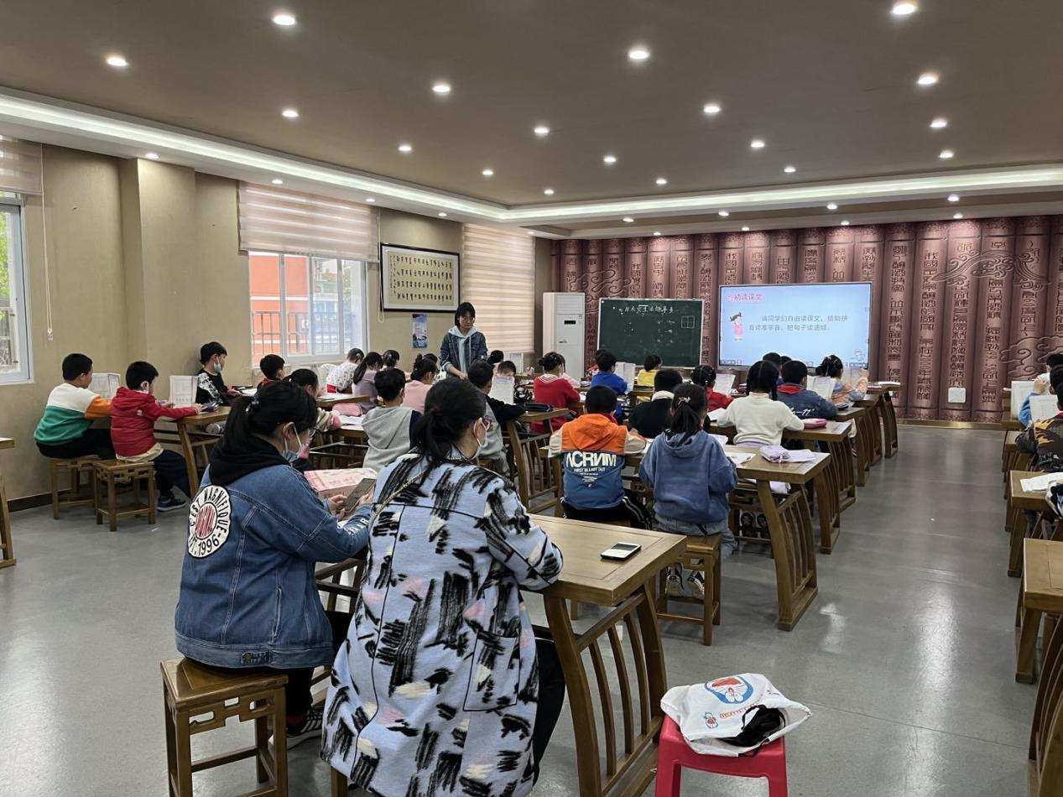

老师执教《太空生活趣事多》

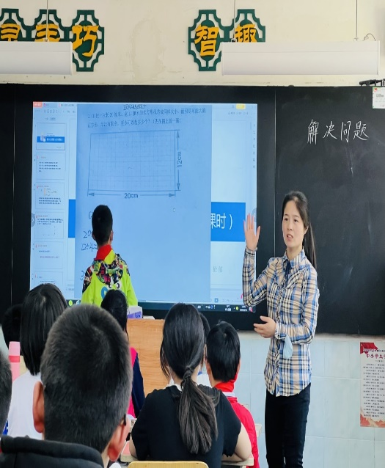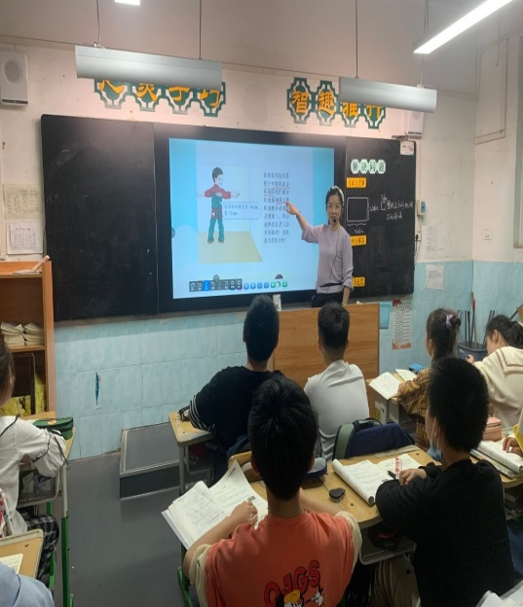

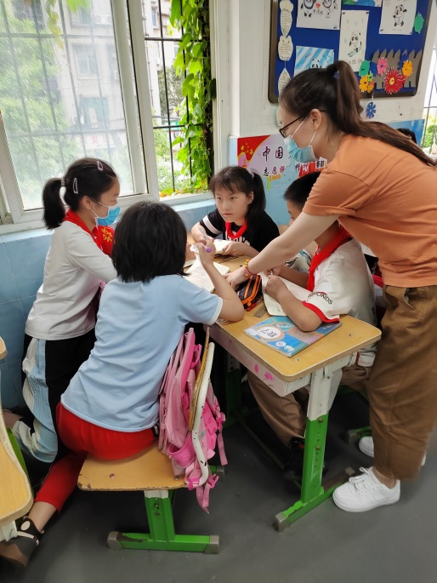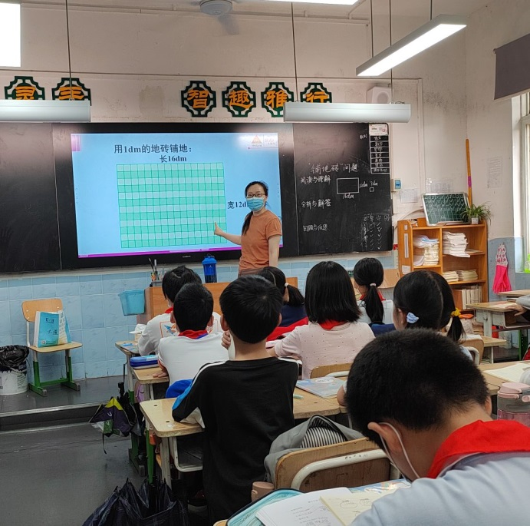

五年级数学教师用不同的信息技术手段同课异构

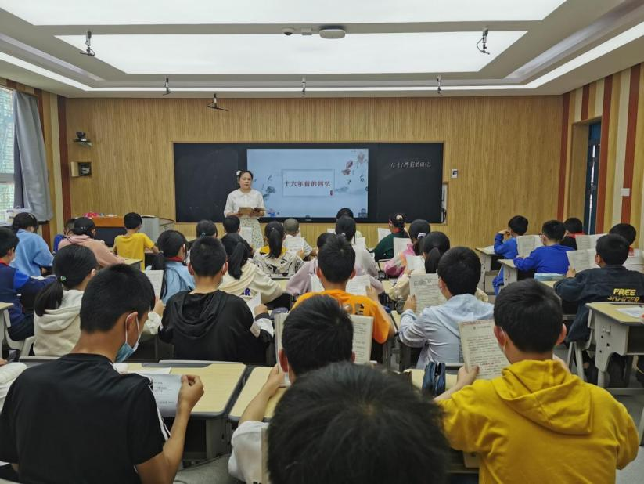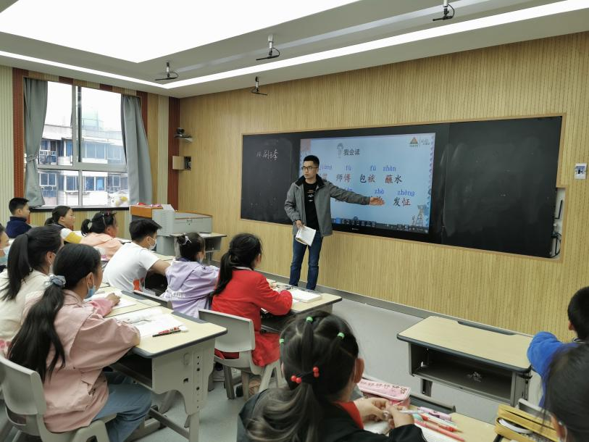

六年级语文 五年级语文

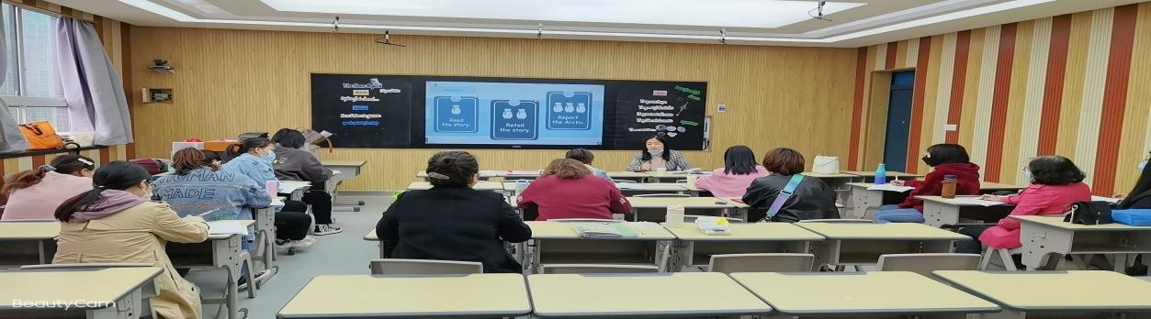

英语教研员现场指导

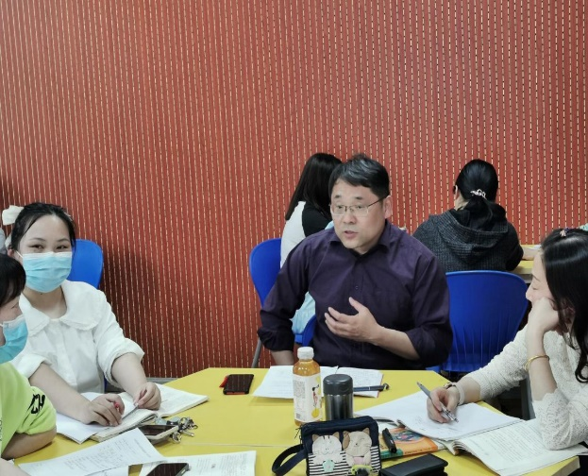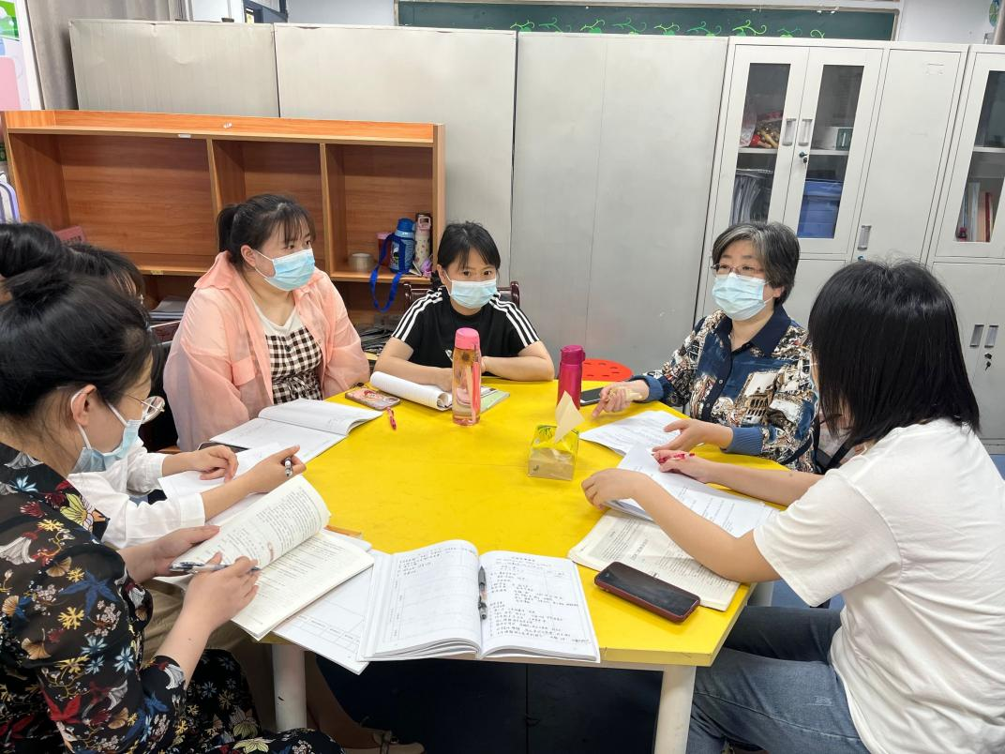

语文教研员现场指导

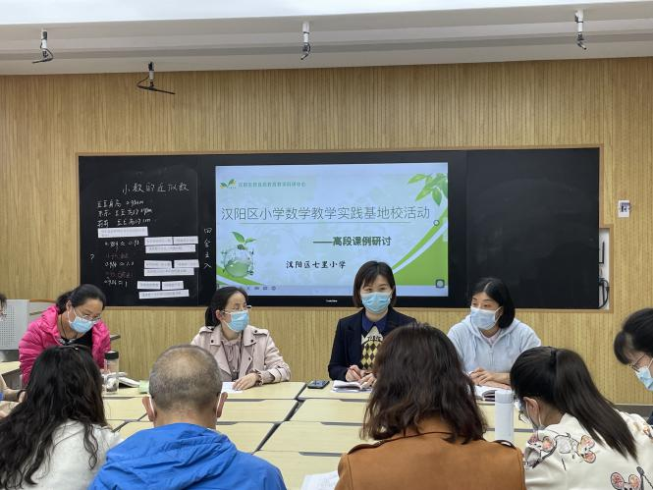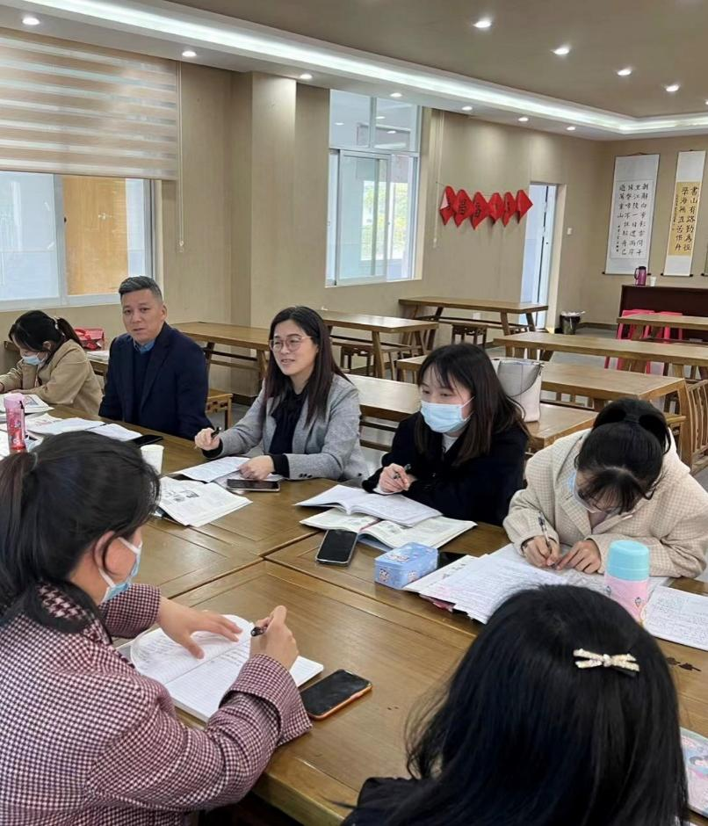

数学教研员现场指导